ESCRIU EL NOM DELS TEUS AMICS I AMIGUES O DE LA FAMÍLIA ALMENYS HAURIES D’ESCRIURE
20 NOMS.

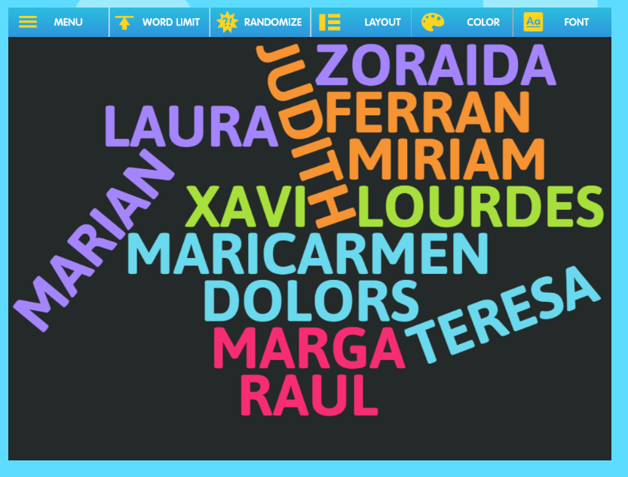
http://www.abcya.com/word_clouds.htm

